PROJEKTAS „Motyvuoti mokytojai ir tėvai, – motyvuoti mokiniai“
Nr. 09.2.1-ESFA-K-728-01-0022 (1.2.1. veikla)

Gargždų „Minijos“ progimnazijos 8e KLASĖS mokinių, MOKYTOJŲ ir tėvų sesijos, VYKUSIOS 2018-11-28,
APIBENDRINIMAS

Tikslas: Skatinti bendradarbiavimą tarp mokinių, tėvų ir mokytojų, eigoje to, gerinti mokinių
matematikos rezultatus.

Uždaviniai:
- Rasti problemas, kurios trukdo pasiekti aukštesnių mokymosi rezultatų matematikoje ir kituose mokomuosiuose dalykuose;
- Iškeltom problemom rasti sprendimo būdus, kurie padėtų pagerinti mokinių mokymosi rezultatus matematikoje ir kituose mokomuosiuose dalykuose;
- Puoselėti šiltus ir pasitikinčius klasės bendruomenės santykius.

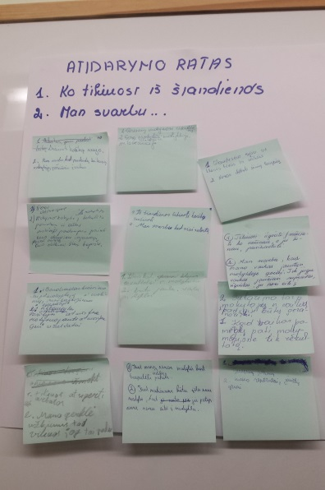
Eiga:
- ATIDARYMO RATO KLAUSIMAI
- Ko tikiuosi iš šiandienos:
- Sužinoti kažką naujo,
- Glaudesnio ryšio su klasės tėvais ir vaikais,
- Geresnių mokymosi rezultatų,
- Bendradarbiavimo,
- Sutarimo tarp mokytojų ir vaikų,
- Arbatos pertraukėlės.
- Man svarbu....
- Pasikeistų kai kurių mokytojų požiūris į vaikus,
- Gera atmosfera mokykloje ir tolerancija,
- Didinti žinių bagažą,
- Aukšta mokymo kokybė,
- Kad visi sutartų,
- Kad mano vaikas jaustųsi mokykloje gerai,
- Motyvuojanti, pozityvi atmosfera, geri rezultatai, išklausytas ir įvertintas mokinys,
- Kad būtų įdomu mokytis,
- Kad vaikas pamėgtų patį mokymąsi, o ne tik rezultatą.
- PROJEKTO „MOTYVUOTI TĖVAI, MOTYVUOTI MOKINIAI IR MOTYVUOTI MOKYTOJAI“ TRUMPAS PRISTATYMAS
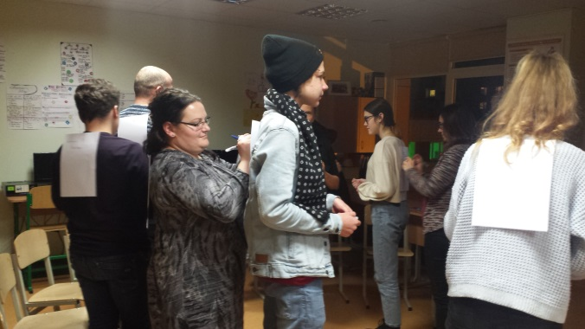
- VEIKLA „BETMENAS“
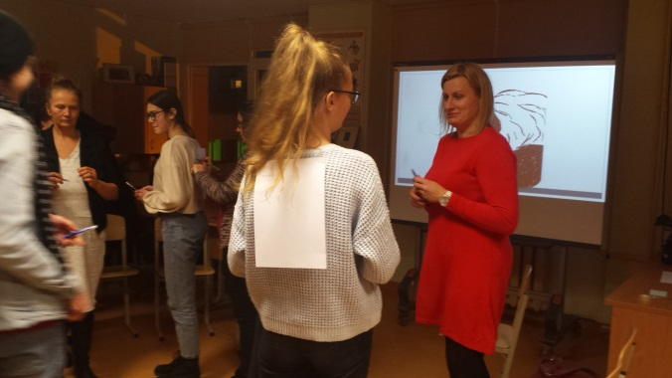

- VEIKLA „PASAULIO KAVINĖ“
Tėveliai ir vaikai suskirstomi į tris grupes, kiekvienai grupei priskiriamas pavadinimas: tėvai, mokinys, mokytojai. Kiekviena komanda turi išanalizuoti, kaip kiekvienas iš trijų komponentų gali prisidėti prie aukštesnių mokinių mokymosi pasiekimų ir matematikos rezultatų gerinimo.
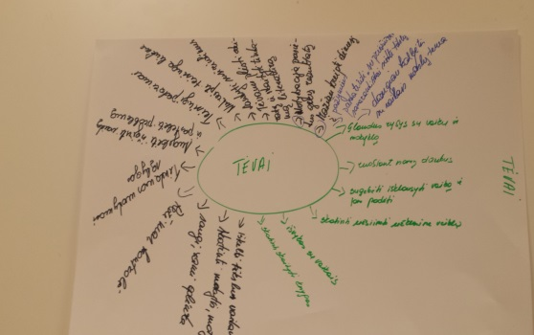
Tėvai:
- Glaudus ryšys su vaiku ir mokykla,
- Pagalba ir išklausymas,
- Pasirūpinti reikalingomis priemonėmis
- Paskatinimas ir motyvacija,
- Saugi, rami aplinka,
- Lankyti susirinkimus,
- Dėmesys vaikui.
Mokinys:
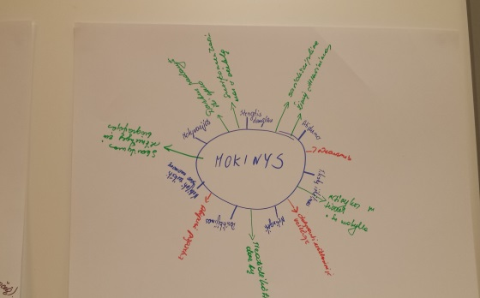
- Motyvacija, atidumas, pasitikėjimas,
- Nebijoti reikšti savo nuomonę,
- Neatidėlioti darbų ir juos padaryti iki galo,
- Sutelkti dėmesį į veiklą,
- Išvykos,
- Abipusė pagarba,
- Drausmė,
- Dalyvavimas užklasinėje veikloje.
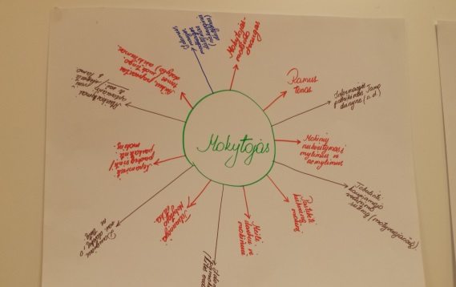
Mokytojas:
- Mokytojas – mokinio draugas,
- Mokinių neskirstymas į mylimus ir nemylimus,
- Pastebėti kiekvieną mokinį,
- Meilė darbui ir mokiniui,
- Tolerancija, mokytojo etika,
- Ramus tonas,
- Įdomesnės pamokos,
- Informacijos pateikimas tamo dienyne.

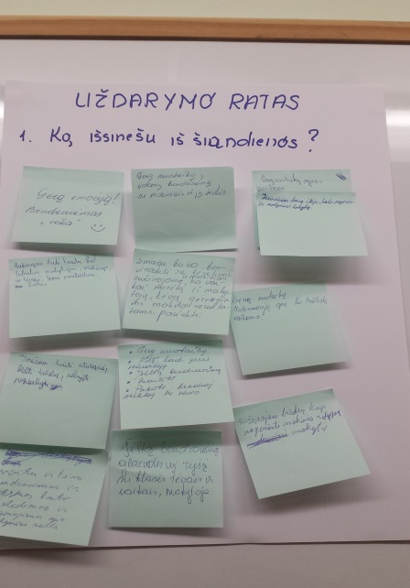
- UŽDARYMO RATO KLAUSIMAS
- Ką išsinešu iš šiandienos:
- Gerą emociją, bendradarbiavimas „veža“,
- Gerai praleidau laiką ir sužinojau, koks turi būti tobulas mokytojas ir geras mokinys bei atsakingi tėvai,
- Gerą nuotaiką, įdomų bendravimą,
- Šiltą bendravimą, glaudų ryšį,
- Gerą nuotaiką, informaciją, ko trūksta vaikams,
- Sužinojau būdų, kaip pagerinti mokymosi rezultatą,
- Gerą nuotaiką, viltį, kad gerės situacija, šiltą bendravimą.

Apibendrinimas: Kad matematikos ir kitų mokomųjų dalykų rezultatai būtų aukštesni ir santykis tarp mokinių, tėvelių ir mokytojų būtų skatinantis siekti tų rezultatų, pirmiausia reikalingas nuolatinis bendradarbiavimas tarp visų pusių, šilti santykiai, abipusė pagarba, įdomios pamokos, kompetentingi mokytojai, atsakingi tėvai ir pareigingi mokiniai.

